**Dokumentacja**

**Przedmiot:** Aplikacje Internetowe II **Tytuł Projektu:** Aplikacja webowa do predykcji obciążenia restauracji na podstawie danych historycznych.

**Prowadzący:**

dr inż. Piotr Lasek

**Wykonali:**

Łukasz Wiącek, 81305

Łukasz Michałuszko, 89605 Mateusz Tasz, 89612

**Spis treści…………………..……………....2**

Strona tytułowa……………………………………………………….…...1

Opis użytych technologii………………………………………………….3

Główne założenia projektu…...…………………………….……………..4

Pliki źródłowe……………………………………………………………..5

Screen aplikacji………………………………………………………..…..6

Screen kodu……………………………………………………….…….....7

1. **Opis użytych technologii**

*Język programowania: Python

*Framework: Django

*Dodatkowe Biblioteki: pandas, matplotlib, scikit-learn (sklearn)

Wkład zespołu w projekcie

Łukasz Wiącek 40%

Łukasz Michałuszko 30%

Mateusz Tasz 30%

1. **Główne założenia projektu**

**Cel:**

Stworzenie aplikacji webowej umożliwiającej przewidywanie poziomu obciążenia restauracji na podstawie danych z poprzednich tygodni.

**Sposób przedstawienia danych:**

Aplikacja wyświetla wykres, który przestawia obciążenie restauracji w poprzednich tygodniach aż do dnia dzisiejszego, następnie tworzy dalszą część wykresu na podstawie danych historycznych stara się przewidzieć obciążenie restauracji w najbliższych dniach.

1. **Pliki źródłowe.**

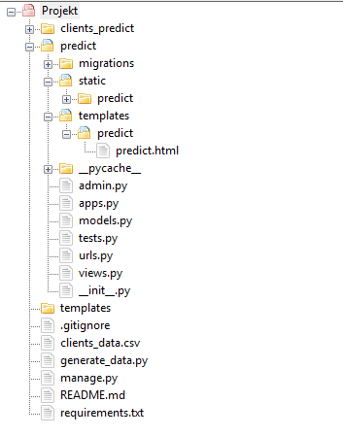

1. **Screen aplikacji:**

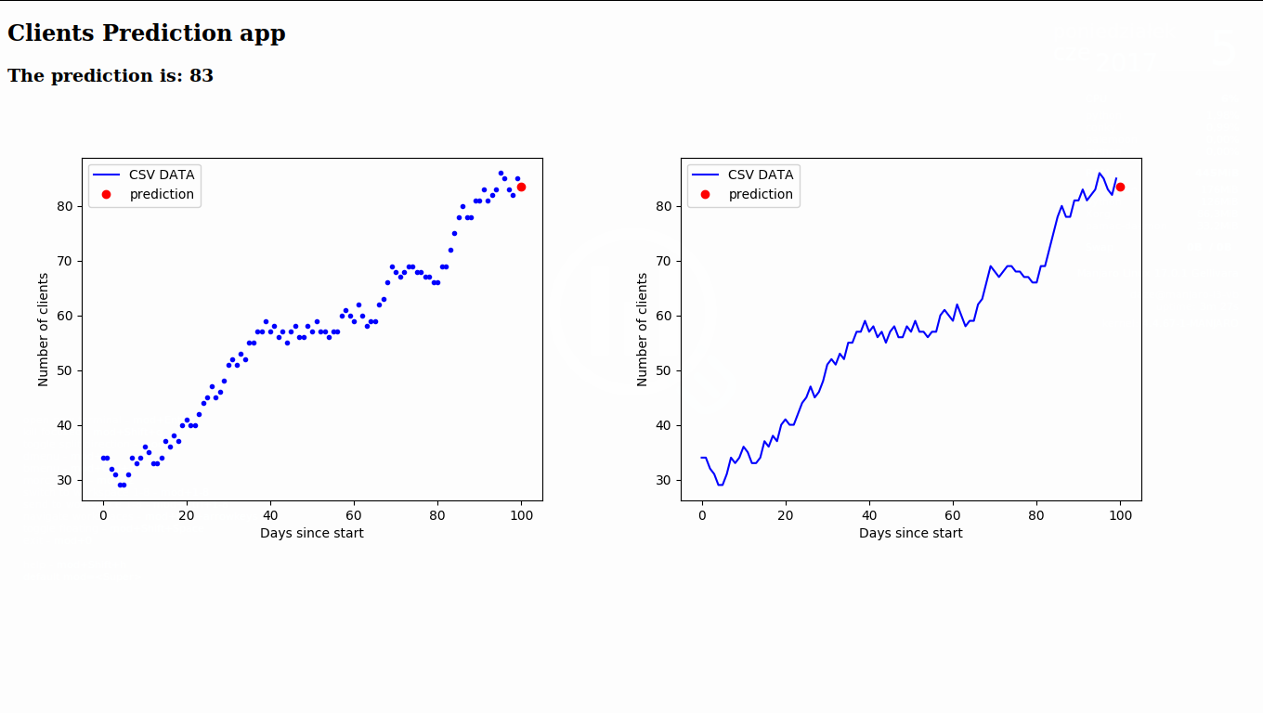

1. **Screeny kodu**

